Viernes
19
de noviembre

Segundo de Primaria
Matemáticas

De compras en el tianguis

Aprendizaje esperado: Resuelve problemas de multiplicación con números naturales menores que 10.

Énfasis: Resolver problemas que implican sumas de sumandos iguales.

¿Qué vamos a aprender?

Construirás sumas con sumandos iguales. Para ello, vas a tener a la mano tu lápiz y cuaderno. Asimismo, el libro de Matemáticas de segundo grado, en las páginas 46 y 47
https://libros.conaliteg.gob.mx/P2MAA.htm?#page/46

Resolverás problemas de multiplicación con números naturales menores que 10 y sumas de sumandos iguales.

Para esta sesión necesitas un tablero, fichas y dos dados.

¿Qué hacemos?

- Actividad 1

Tirarás un dado y posteriormente el segundo, el primero indica cuántas casillas utilizas y el segundo el número de fichas que colocas en cada casilla, si lo juegas con otra persona que te acompañe, ganará en cada turno quien tenga más fichas.

Por ejemplo: Si al tirar el primer dado sale 4, y en el segundo dado te sale 3, utiliza 4 casillas del tablero y coloca 3 fichas en cada una de las 4 casillas del tablero:

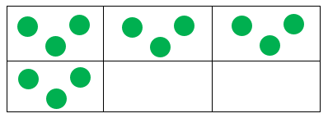

¿Qué debes hacer para saber cuántas fichas tienes en total? Debes sumar 3+3+3+3
Escribe en tu cuaderno y resuelve la suma, te debe quedar de la siguiente forma:

3+3+3+3= 12

SI ya está comprendida la actividad, puedes jugar y ver quién de los dos obtiene el mayor número de fichas en cada tirada, las sumas debes anotarlas en tu cuaderno.

- Actividad 2

Juanita necesita hacer su lista para comprar en el tianguis. Y al puesto a donde va, las frutas y verduras las venden por montoncitos. Por ejemplo, venden montones de 3 manzanas cada uno.

A continuación, tienes una lista donde se indica la cantidad de frutas o verduras que vio Juanita en cada montón.

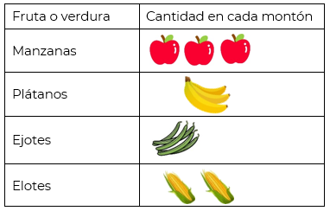

Juanita necesita comprar 10 elotes, si cada montón tiene dos piezas, ¿cuántos montones tendrá que comprar?

Cada montón tiene dos piezas, entonces puedes hacer una suma para saber cuántos montones se necesitan.

Anota en el cuaderno la cantidad de elotes que necesita y menciona que irán sumando de dos en dos, porque cada montón tiene dos piezas.

10 elotes: 2+2+2+2+2

Cuenta la cantidad de veces que sumaste el 2, necesita comprar 5 montones de elotes.

Si ella compra 6 montones de ejotes, ¿cuántas piezas comprará en total?

Observa la lista, cada montón de ejotes tiene 5 piezas, por lo tanto, debes sumar de 5 en 5. apóyate en el ábaco para hacer las sumas, escribe en tu cuaderno la suma:

5+5+5+5+5+5=

Tendría 30 ejotes en total.

Realiza el mismo procedimiento con las siguientes preguntas:

- Si Juanita compra 3 montones de manzanas, ¿cuántas manzanas tendría en total?
- Si necesita 24 plátanos, ¿cuántos montones necesita comprar?

Juanita para ir al tianguis a comprar el mandado, debe tomar un camión que cobra $6 pesos por persona y necesita que su hijo la acompañe para poder cargar todas las compras. ¿Cuánto gasta de pasajes?

Cada pasaje cuesta $6 y debe pagar esa cantidad tanto ella como su hijo, además, eso es para llegar al tianguis y para regresar del tianguis a su casa, debe volver a pagar $6 cada uno. Por lo tanto, debe sumar 4 veces los $6.

Escribe en tu cuaderno $6 + $6 + $6 + $6 =

Suma para conocer el total. Necesita $24.

Si te es posible consulta otros libros y comenta el tema de hoy con tu familia. Si tienes la fortuna de hablar una lengua indígena aprovecha también este momento para practicarla y platica con tu familia en tu lengua materna.

¡Buen trabajo!

Gracias por tu esfuerzo.

Para saber más:
Lecturas
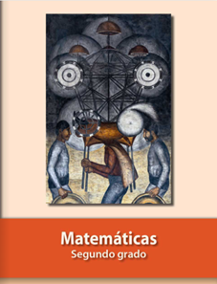
https://libros.conaliteg.gob.mx/P2MAA.htm

